Objetivo: explicar el proceso de independencia de Chile. | Fecha de entrega: 3 de julio.  Tiempo estimado de trabajo: 1hr.
No olvides enviar la imagen de tu trabajo al correo oficial6to2020@gmail.com, donde debes señalar donde dice asunto, tu nombre y guía 11 de historia.

INSTRUCCIONES:
A continuación, tendrás que realizar una serie de actividades relacionadas con los 3 periodos de la independencia de Chile, debes apoyarte en tú cuaderno y texto del estudiante.
1.- Escribe la fecha de entrega en tu cuaderno, el objetivo y el título.
Título” Resumen de la independencia de Chile”.
2.- Resuelve el siguiente crucigrama, no es necesario copiarlo en el cuaderno, solo escribe las respuestas señalando el número de la pista.
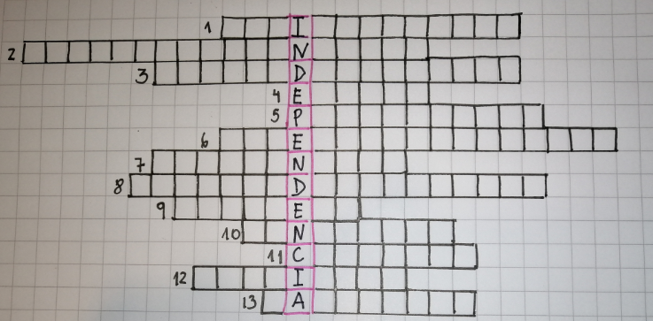
Pistas:
1.- | Gobernador español.
2.- | Batalla en qué el ejército chileno pierde y da paso a la reconquista española.
3.- | General del ejército chileno.
4.- | País que gobernó a Chile.
5.- | Periodo comprendido entre 1810 y 1814.
6.- | Gobernador chileno.
7.- | Periodo que se inicia en 1817.
8.- | Batalla que se llevó a cabo en lo que hoy pertenece a la comuna de Colina, al norte de Santiago.
9.- | Batallón que estaba a cargo de perseguir a los patriotas y criollos que les ayudaban, estos eran desterrados a Juan Fernández o a Mendoza.
10.- | Argentino que participó del ejército libertador.
11.- | Hijos de españoles nacidos en Chile.
12.- | Ejército español.
13.- | Primer ejército chileno.

3.- Investiga, define y dibuja una Chingana y una Tertulia, del siglo XIX en Chile.
4.- Elige uno de los tres periodos de independencia y explícalo con tus palabras.
5.- Dibuja la primera bandera chilena.

